泰山职业技术学院农产品质量安全检测实训室改造项目竞争性谈判文件

项目编号：SDTASJ2017-0847-00-19


采 购 人：泰山职业技术学院
代理机构：山东信一项目管理有限公司
时 间：二○一七年七月

目 录
竞争性谈判公告 2
第一部分 供应商须知前附表 4
一、供应商须知前附表 5
第二部分 响应文件格式 7
三、 报价一览表（首轮报价） 8
二、法定代表人授权委托书和授权委托人身份证 9
三、企业法人营业执照副本、组织结构代码证、税务登记证 10
四、项目管理机构 11
五、施工组织设计 14
六、工程量清单 20

泰山职业技术学院农产品质量安全检测实训室改造项目

竞争性谈判公告
一、采购人：泰山职业技术学院
地 址：泰安市天烛峰路281号
联系方式：0538-8628561
二、采购代理机构：山东信一项目管理有限公司
地 址：泰安市环山路环保中心二楼
联系人：周文方 联系电话：0538-6277518 邮 箱：xinyitaian@163.com
三、项目名称：泰山职业技术学院农产品质量安全检测实训室改造项目
四、项目编号：SDTASJ2017-0847-00-19
五、预算控制价：14.913万元
六、采购内容：农产品质量安全检测实训室改造项目，详见采购文件。
七、供应商资格要求：
供应商除具有《中华人民共和国政府采购法》第22条规定的相关条件外，还具备以下条件：
1、供应商还应具备建筑装饰装修专业承包二级及以上资质及建筑空气净化专业承包叁级及以上资质，并在人员、设备、资金等方面具有相应的施工能力；
2、项目经理应当具备贰级及以上注册建造师职业资格，并具备安全生产考核B证，专职安全员（应配备的专职安全员不少于1人）须具有在本单位注册的安全生产考核合格证书（C证）（证书上标明的单位名称须与供应商名称一致，且在有效期内）；
3、供应商自行安排本工程项目的现场勘查；
4、本项目不接受联合体投标。
八、获取谈判文件
时间：2017年7月5日至2017年7月7日（法定节假日及公休日除外），上午8:30-11：00、下午2:10-4:40（北京时间，下同）。
地点：泰山职业技术学院办公楼302室 联系电话：0538-8628561
方式：来人购买，须携带以下证件的原件及加盖公章的复印件。（营业执照副本、组织机构代码证副本、税务登记证副本或营业执照三证合一，建筑装饰装修专业承包二级及以上资质证书及建筑空气净化专业承包叁级及以上资质证书，授权委托人的授权书及身份证）。开标时需携带资质证书原件，以备查验。
售价：100元/份（采购文件售后不退）
九、响应文件递交截止日期：2017年7月11日15时50分
响应文件递交地点：泰山职业技术学院办公楼208室
十、唱价时间及地点：同递交响应文件截止时间及地点
十一、本公告同时在“泰山职业技术学院”网站及泰山职业技术学院宣传栏发布
十二、监督部门：泰安市政府采购管理办公室

第一部分 供应商须知前附表

一、供应商须知前附表
序号 | 内 容
1 | 采 购 人：泰山职业技术学院  项目名称：泰山职业技术学院农产品质量安全检测实训室改造项目  项目编号：SDTASJ2017-0847-00-19
2 | 采购内容：农产品质量安全检测实训室改造项目
3 | 资金来源：财政资金
4 | 供应商除具有《中华人民共和国政府采购法》第22条规定的相关条件外，还具备以下条件：  1、供应商还应具备建筑装饰装修专业承包二级及以上资质及建筑空气净化专业承包叁级及以上资质，并在人员、设备、资金等方面具有相应的施工能力；  2、项目经理应当具备贰级及以上注册建造师职业资格，并具备安全生产考核B证，专职安全员（应配备的专职安全员不少于1人）须具有在本单位注册的安全生产考核合格证书（C证）（证书上标明的单位名称须与供应商名称一致，且在有效期内）；  3、供应商自行安排本工程项目的现场勘查；  4、本项目不接受联合体投标。
5 | 供应商资质资格要求的证明材料和情况说明：  开标时需提供以下证明材料原件，并将复印件制作在投标文件中：  1、营业执照、税务登记证、组织机构代码证（或三证合一的营业执照）  2、建筑装饰装修专业承包二级及以上资质证书及建筑空气净化专业承包叁级及以上资质证书  3、项目经理的贰级及以上注册建造师证书，安全生产考核B证。  4、专职安全员的安全生产考核合格证书（C证）  5、财务要求：无。  6、信誉要求：无要求  7、类似业绩要求：无。  8、参加投标的如为法定代表人，则须提供法定代表人身份证明；如为授权委托人，则须提供授权委托人身份证明及法定代表人授权委托书；  投标人不按上述要求提供的做废标处理。
6 | 本工程采用全费用综合单价报价方式，报价供应商所填报价格在合同实施期间不因市场变化(或政策性)因素而变动。投标综合单价应依据市场行情及本单位具体情况编制，应包括完成该工程项目的人工费、材料费、机械使用费、措施项目费、管理费、规费、安全防护费、检测检验费、特殊工艺、缺陷修复、维护、保险、利润、税金、政策性文件规定、招标代理费约定及合同包含的所有风险、责任等各项应有费用。
7 | 投标有效期：自递交响应文件截止之日起60日历天。
8 | 响应文件正本1份，副本2份，共3份，并在文件上注明“正本 ”、“副本”字样。
9 | 投标保证金：2800元整，开标前提交，未成交供应商开标现场直接退还，成交供应商待合同签订完毕后扣除招标代理费其余部分一次性无息退还。  保证金缴纳请联系代理公司，联系方式0538-6277518。
10 | 响应文件递交截止时间：2017年7月11日15时50分  响应文件递交地点：泰山职业技术学院办公楼208  注：开标时间及地点同响应文件递交截止时间及地点
11 | 评审办法：比照最低价评标价法。
12 | 报价轮次：本次谈判共2轮报价（含首轮公开唱价）
13 | 成交供应商确定后，采购人向成交供应商发出成交通知书。
14 | 履约保证金：无。
15 | 采购代理服务费:采购代理费约定按山东省物价局鲁价费发[2003]64号文转发的国家计委计价格[2002]1980号文件中规定的工程类差额定率累进取费标准执行，由成交供应商支付给采购代理机构。
  成交金额/收费费率 | 货物类项目 | 服务类项目 | 工程类项目
  100万元及以下 | 1.5% | 1.5% | 1.0%
16 | 工期：30日历天。
17 | 付款方式：本项目无预付款,工程完成后，经甲方验收合格后付至审计定案值的95%，剩余价款质保期满后（一年）一次性无息付清。
18 | 本采购文件解释权属采购人及采购代理机构。
19 | 采购人：泰山职业技术学院  联系人：陈华  联系方式：0538-8628561 15588523167  采购代理：山东信一项目管理有限公司  地址：泰安市环山路环保中心二楼  联 系 人：周文方  联系电话：0538—6277518  E-mail：xinyitaian@163.com

第二部分 响应文件格式

一、 首轮报价一览表
项目编号 | SDTASJ2017-0847-00-19
项目名称 | 泰山职业技术学院农产品质量安全检测实训室改造项目
总报价 | 大写：人民币 元  小写：￥ 元
工期 | 日历日
法定代表人或授权代表（签字）
联系电话
投标单位名称（加盖公章）
报价日期

二、法定代表人授权委托书和授权委托人身份证
致：泰山职业技术学院
本人 （姓名）系 （供应商名称）的法定代表人，现委托 （姓名）为我方代理人。代理人根据授权，以我方名义签署、澄清、说明、补正、递交、撤回、修改 （项目名称，项目编号：SDTASJ2017-0847-00-19）投标文件、签订合同和处理有关事宜，其法律后果由我方承担。

本授权书于 年 月 日签字生效，特此声明。

附：法定代表人身份证复印件、授权委托人身份证复印件

代理人： （签字） 性别： 年龄：
身份证号码： 职务：
供应商（盖单位公章）：
法定代表人： （签字或盖章）
授权委托日期： 年 月 日

说明：
1．委托书内容填写要明确，文字要工整清楚，涂改无效。
2．委托书不得转借、转让，不得买卖。
3．委托代理人根据授权范围，以委托单位的名义签订合同，并将此委托书提交给对方作为合同附件。

注：未按照本法定代表人授权委托书的格式要求填写法定代表人授权委托书的，将造成非实质响应报价，从而导致该报价人报价无效。

三、企业法人营业执照副本、组织结构代码证、税务登记证

副本复印件或三证合一、建筑装饰装修专业承包二级及以上资质、建筑空气净化专业承包叁级及以上资质

（复印件加盖公章）

四、项目管理机构
（一）项目管理机构组成表

职务 | 姓名 | 职称 | 执业或职业资格证明 |  |  |  |  | 备注
职务 | 姓名 | 职称 | 证书名称 | 级别 | 证号 | 专业 | 注册单位 | 备注
（二）主要人员简历表
附表一：
项目负责人简历表
姓 名 |  | 年 龄 |  | 学历
职 称 |  | 职 务 |  | 拟在本工程任职 | 项目经理
注册建造师执业资格等级 |  |  | 级 | 建造师专业
安全生产考核合格证书
毕业学校 | 年毕业于 学校 专业
主要工作经历
时 间 | 参加过的类似项目名称 |  |  | 工程概况说明 | 发包人及联系电话
项目负责人应附建造师注册证书、安全生产考核合格证书B证复印件。
递交响应文件截止时间前，供应商须提供项目负责人建造师注册证书、安全生产考核合格证书B证原件，由谈判小组在评审时核验，不提供原件或提供不全者按照资格审查不合格，报价无效。
附表二：
主要项目管理人员简历表
岗位名称：
姓名 |  | 年龄
性别 |  | 毕业院校
学历和专业 |  | 毕业时间
拥有的职业资格 |  | 专业职称
职业资格证书编号 |  | 工作年限
主
要
工
作
业
绩
及
担
任
的
主
要
工
作
注:1、主要项目管理人员指专职安全员，主要项目管理人员应附专职安全员的安全生产考核证C证的复印件。
2、递交响应文件截止时间前，供应商须提供主要项目管理人员和专职安全员的安全生产考核证C证原件，由谈判小组在评审时核验，不提供原件或提供不全者按照资格审查不合格，报价无效。

五、施工组织设计

1．供应商应根据谈判文件和对现场的勘察情况，采用文字并结合图表形式，参考以下要点编制本工程的施工组织设计：
（1）总体概述：施工组织总体设想、方案针对性和各分部分项工程施工技术方法；
（2）施工现场平面布置和临时设施、临时道路布置；（供应商应递交一份施工总平面图，绘出现场临时设施布置图表并附文字说明，说明临时设施、临时道路、加工车间、现场办公、设备及仓储、供电、供水、卫生、生活、消防等设施的情况和布置）；
应附表：施工总平面图 附表4
临时用地表 附表5
（3）施工进度计划和各阶段进度的保证措施（包括以横道图或标明关键线路的网络进度计划、保障进度计划需要的主要施工机械设备、劳动力需求计划及保证措施、材料设备进场计划及其他保证措施等）；
应附表：拟投入的主要施工机械设备表 附表1
劳动力计划表 附表2
计划开、竣工日期和施工进度网络图 附表3
（4）各分部分项工程的施工方案和质量保证措施；
（5）安全文明施工和环境保护措施计划；
（6）项目管理班子的人员岗位职责、分工；
（7）劳动力、机械设备和材料投入计划；
（8）关键施工技术、工艺及工程实施的重点、难点和解决方案；
（9）冬雨季施工、已有设施和管线的加固、保护等特殊情况下的施工措施；
（10）扬尘污染防治措施方案。
2．施工组织设计除采用文字表述外可附下列图表，图表及格式要求附后。

附表一 拟投入本工程的主要施工设备表
附表二 劳动力计划表
附表三 计划开、竣工日期和施工进度网络图
附表四 施工总平面图
附表五 临时用地表

附表一：拟投入本工程的主要施工设备表
序号 | 设备  名称 | 型号  规格 | 数 量 | 国别  产地 | 制造  年份 | 额定功率  （KW） | 生产  能力 | 用于施工部位 | 备注

附表二：劳动力计划表
单位：人
工种 | 按工程施工阶段投入劳动力情况

附表三：计划开、竣工日期和施工进度网络图

1．供应商应递交施工进度网络图或施工进度表，说明按谈判文件要求的计划工期进行施工的各个关键日期。
2．施工进度表可采用网络图和（或）横道图表示。

附表四：施工总平面图

供应商应递交一份施工总平面图，绘出现场临时设施布置图表并附文字说明，说明临时设施、加工车间、现场办公、设备及仓储、供电、供水、卫生、生活、道路、消防等设施的情况和布置。

附表五：临时用地表

用 途 | 面 积（平方米） | 位 置 | 需用时间

六、工程量清单
序号 | 设备名称 | 规格型号 | 单位 | 数量 | 单价（元） | 合计（元） | 备注
1 | 排风系统 | 离心风机+风管 | 套 | 3 |  |  | PP离心风机≥300W，排风管采用≥∅250PVC，实现三个房间排风换气，根据现场情况。
2 | 门 禁 | 液晶显示  卡片≥20套 | 套 | 2 |  |  | 1、卡片识别、存储容量：卡容量：10000张，记容量：30000条；读卡类型：EM卡（ID）；显示屏：四行蓝色液晶显示屏；键盘按键：16位数字键盘；通信接口：TCP/IP，RS485；报警功能：防拆报警，非法开门报警，门未关好报警和胁持报警，并可输出一路警报触发信号，可外接警号，警灯或报警主机；随机软件：实时监测门禁软件，指纹读卡器软件和考勤软件等；电源电压：DC 12V；适用环境：温度：0-45℃，湿度：10%-90%，其它特点：门禁功能，用户可自行设定防胁报警卡或密码；其它参数：语言选择：简体中文、多国语言版本采用四行蓝色液晶显示屏和双色LED指示灯，中文或英文语音提示，16位背光键盘可夜间操作。独立的射频卡,射频卡+5位密码,1至5位PIN号码等验证方式，防拆报警，非法开门报警，门未关好报警和胁持报警，并可输出一路警报触发信号，可外接警号，警灯或报警主机，支持实时监测门禁软件，指纹读卡器软件和考勤软件等。
3 | 钢化玻璃门含不锈钢门套 | 900*2000 | m2 | 5 |  |  | 12mm厚钢化玻璃，304不锈钢边框，含上梁、优质锁具五金件。
4 | 钢化玻璃门含不锈钢门套 | 1500*2000 | m2 | 5 |  |  | 12mm厚钢化玻璃，304不锈钢边框，含上梁、优质锁具五金件。
5 | 走廊钢化玻璃门含不锈钢框 | 2700*3600 | 套 | 2 |  |  | 12mm厚钢化玻璃，304不锈钢包边，含上梁、含优质五金件。
6 | 钢化玻璃隔断 | 12mm | m2 | 45 |  |  | 12mm厚钢化玻璃，304不锈钢框架，方管加固。
7 | 石膏板封上亮 | 7.4*3.6 | m2 | 40 |  |  | 1、龙骨：75轻钢龙骨骨架（每3米内置竖向60*40镀锌钢方管加固)  2、面层材料：双面单层9mm石膏板（底部200mm使用水泥压力板，防潮）3、隔墙高度3.5M计算。（质量相当但不低于品牌泰山石膏板、洁森、兔宝宝、阿姆斯壮等,3、弹线定水平，安装地龙骨竖立龙骨、穿心龙骨、天龙谷。石膏板封墙及胶布封边修复，钉扣防锈处理，含主材辅材及人工费。
8 | 不锈钢包门套 | 304 | 套 | 5 |  |  | 1500*2000,1.0mm304不锈钢材质
9 | 轻钢龙骨吊架及矿棉板天棚 | 600*600 | m2 | 300 |  |  | 矿棉板规格；600*600*12mm（质量相当但不低于龙牌、星牌、泰山牌）  龙骨规格：竖向75mm，轻钢龙骨以优质的连续热镀锌板带为原材料，经冷弯工艺轧制而成的建筑用金属骨架。具有重量轻、强度高、适应防水、防震、防尘、隔音、吸音、恒温等功效。
10 | LED面板灯 | 600*600 | 套 | 30 |  |  | 600*600面板灯（质量相当但不低于星亮牌、索辉、德豪雷士）
11 | 乳胶漆 | 立邦美得丽 | m2 | 390 |  |  | 1.面层刮腻子找平，腻子为滑石粉与白水泥及健康环保胶黏剂混合。  油漆种类、刷喷要求:墙面满刮腻子两遍，通用乳胶漆两遍，白色面漆三遍。  2.白色哑光乳胶漆
12 | 窗帘盒 | 8300*300*500 | m | 20 |  |  | 18mm生态细木工免漆板，PVC封边处理。
13 | 原实验台搬迁 | 4500*1500*800 | m | 31 |  |  | 原中央台裁割成边台，搬至其它各房间，包含搬迁拆装、运楼费等。
14 | 紫外杀菌灯 | 1*30W | 套 | 6 |  |  | 不锈钢灯架，新亚特
15 | 定时开关 |  | 只 | 2 |  |  | 米迪
16 | 单联开关 |  | 只 | 10 |  |  | 知名品牌、含暗盒（质量不低于鸿雁，德力西、人民电器）
17 | 安全出口灯 |  | 套 | 8 |  |  | 浙江敏华
18 | 接线盒 | 86型 | 只 | 35 |  |  | 镀锌
19 | 接线帽 |  | 包 | 1 |  |  | 镀锌
20 | 插座 | 220V/10A/220220V/16A | 套 | 40 |  |  | 知名品牌、含暗盒（质量不低于鸿雁，德力西、人民电器）
21 | 强电改造 | ≥4.0mm2 | m2 | 300 |  |  | 国标三股铜芯线 ，金属穿线管。
22 | 照明布线 | ≥2.5mm2 | m | 320 |  |  | 国标三股铜芯线 ，含暗盒、开关、金属穿线管。
23 | 灭菌灯布线 | ≥2.5mm2 | m | 100 |  |  | 国标三股铜芯线 ，含暗盒、开关、金属穿线管。
24 | 给排水改造 | ∅25PPR、∅50PVC | m2 | 100 |  |  | 根据现场情况，8处给排水改造，需地面开沟恢复，给水采用∅25PPR，排水采用∅50PVC
25 | 气路改造 |  | 项 | 3 |  |  | 气瓶柜布设管道到设备分别是气象、氮吹仪等。
26 | 座椅 | CV-F10A | 套 | 10 |  |  | 1、高弹力进口网布：采用高弹力进口纤维网，网布采用行业高端双层十字交叉编织工艺具有耐磨、透气、弹性张力大等特点。网布弹性张力很大，不用担心网布变松、变型，打理方便。2、承重力强3、全椅采用直径30MM，壁厚2MM的钢管作为框架，整椅承重500KG；4、完美电镀工艺：细腻皮质选材与完美电镀工艺，犹如镜面；5、高密度纤维网靠背：具有耐磨、耐压、透气抗张强度高等特点，日常打理只需简单擦拭即可；6、人工工学设计：椅背侧面曲线，匹配人体脊椎曲线，符合人体工程学，头枕的设计缓解脊椎劳累；7、安全承重底座：座椅底部框架直径30MM，内壁厚2MM，经美国BFM测试；产品名称：固定椅；材料：涤纶丝网+钢电镀； 椅子高：97cm；椅背宽：42cm；把手间距：56cm；
27 | 操作台 | 1600*750*700 | 套 | 8 |  |  | 钢木结构，25mm环氧树脂板台面。
28 | 凳 | CM-F77AS | 套 | 4 |  |  | 1、人体工学：带小靠背，贴合背部，填充密度海绵，坐感更舒适；双支撑点设计，更牢固，弧度曲线，承受力更大，更平衡，更匹配脊椎曲线；  2、双重安全保障：SGS认证气杆，防爆加厚底盘；  3、承重强：全钢五星脚、防滑静音、滚轮、平衡稳固，安全稳固不侧翻，强度通过BIFMA标准的1136KG，150小时测试；  4、靠背：小靠背的设计，舒适的同时，更保障安全，靠背曲线，使靠枕与臀部更加贴合；  5、亲肤西皮：全椅包裹柔软西皮，精细走线，人性化设计，触感更佳，尽显品质；  6、精密缝线：精工细作，体现高标准工艺；  7、海绵：高密度回弹海绵  椅子整体高度：77cm；椅背宽：34cm
29 | 实验室文化建设 | 文化墙 | 平方 | 50 |  |  | 轻钢龙骨，细木工板，石膏板隔墙；浮雕后方墙面镀锌方管骨架，细木工板石膏板饰面；包柱子细木工板石膏板，KT板雕刻回纹造型喷漆车漆。
29 | 实验室文化建设 | 墙面贴铝塑板 | 平方 | 50 |  |  | 木制作基层框架，象牙白铝塑板及灰色铝塑板
29 | 实验室文化建设 | 宣传框内画面 | 平方 | 30 |  |  | 奥松板基层，高精度写真画面覆亚膜
29 | 实验室文化建设 | 墙面乳胶漆 | 平方 | 50 |  |  | 处理原有墙面，刮腻子刷橘色乳胶漆，2底2面
29 | 实验室文化建设 | 标识牌 | 个 | 10 |  |  | 120*280*5mm，进口亚克力，激光雕刻成型，丝网印刷，
30 | 修复费用 |  | 项 | 1 |  |  | 墙面、地面、玻璃修复，拆除风扇及灯具恢复及垃圾清理。
合计：

附：实训室改造简易设计图
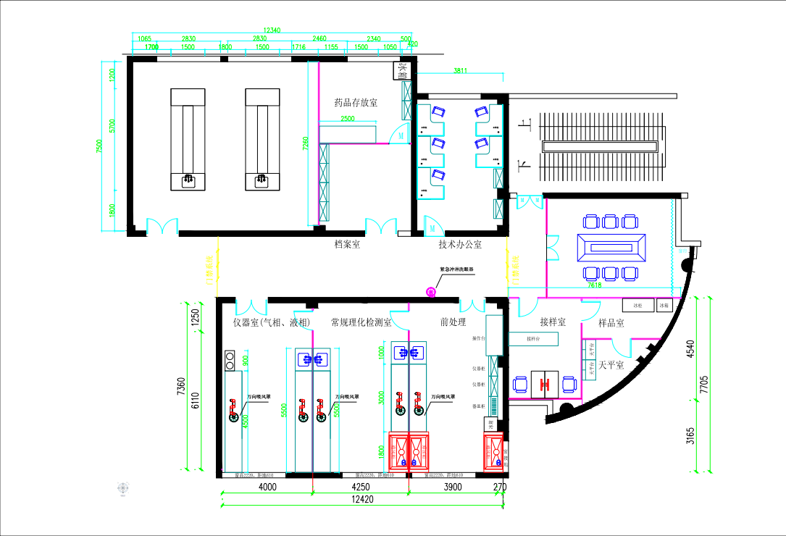
附：实训室改造简易效果图

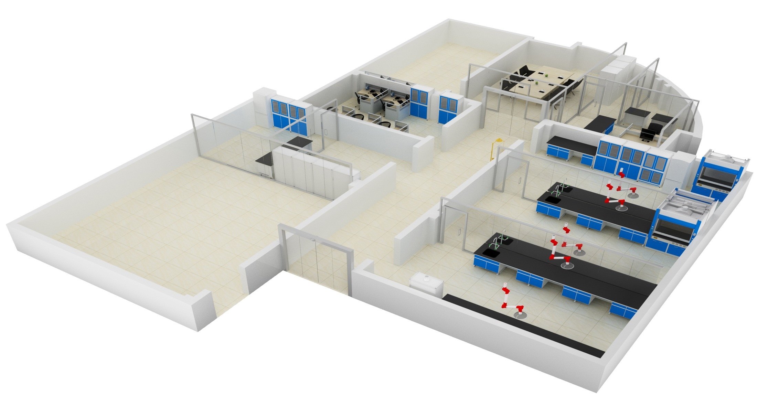

附件：
政府采购诚信承诺书
（采购人） ：
我公司 （供应商名称）已详细阅读了 项目（项目编号： ）谈判文件，自愿参加本次谈判，现就有关事项郑重承诺如下：
一、诚信投标，材料真实。我公司保证所提供的全部材料、投标内容均真实、合法、有效，保证不出借或者借用其他企业资质，不以他人名义投标，不弄虚作假；
二、遵纪守法，公平竞争。不与其他供应商相互串通、哄抬价格，不排挤其他供应商，不损害采购人的合法权益；不向采购人、采购代理机构、评审委员会成员等及其他参与采购活动的人员行贿或采用其他不正当手段谋取成交；
三、不捏造事实或借用他人名义进行虚假、恶意质疑和投诉，不以质疑或投诉为名排挤竞争对手，干扰政府采购活动秩序；
四、若中成交后，将按照规定及时与采购人签订政府采购合同，不与采购人订立有悖于采购结果的合同；严格履行政府采购合同，不降低合同约定的产品及相关服务质量，不擅自变更、中止、终止合同，或者拒绝履行合同。
若有违反以上承诺内容的行为，我公司自愿接受取消投标资格、记入信用档案、没收投标保证金、媒体通报、1～3年内禁止参与泰安市政府采购活动等处罚；如已成交的，自动放弃成交资格，并承担全部法律责任；给采购人造成损失的，依法承担赔偿责任。

供应商名称(公章)：
法定代表人（签字）：
日期： 年 月 日
注：本承诺书为响应文件的必备要件，由供应商的法定代表人签署，否则视为未实质上响应招标文件，由供应商承担由此造成的一切后果和损失。

